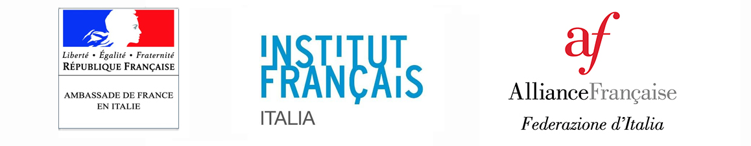

Le Alliance française di Verona, Venezia, e Trieste
organizzano il 23, 24 e 26 ottobre 2018

les « JOURNÉES POUR LE FRANÇAIS » 2018/2019
FORMAZIONI di 24 ore per il personale docente sulla Didattica FLE

De l’interculturalité à la langue

in collaborazione con

- l’Institut français Italia – Ambasciata di Francia in Italia
- la Federazione delle Alliances Françaises d’Italia
- la Delegazione Generale dell’Alliance Française in Italia
- les Maisons d’édition, Editions Maison des Langues,

Programma (parte in presenza)*

8.30 - 9.00 Apertura registrazione
9.00 9.15 Accoglienza dei partecipanti – Saluti e presentazione giornata

9.15 -11.00 Eleonora Visciglio, Formatrice en pédagogie des langues auprès d’Editions Maison des Langues, titulaire d’ un doctorat en linguistique et traductologie,
La transculturalité dans l’apprentissage de la langue française
L’ouverture récente des manuels et de la didactique du français sur la question francophone ont offert à l’enseignement de la langue une multitude de nouveaux angles d’approche. Nous verrons donc, à travers une ample gamme de thématiques et d’activités pédagogiques qui s’y rapportent, comment aborder en classe les aspects géographiques, historiques, culturels, mais aussi les spécificités langagières, les façons de dire, la question des accents, les histoires drôles et l’immense richesse du métissage hérité du croisement des cultures.

11.00-11.15 Pausa

11.15- 12.30 La transculturalité dans l’apprentissage de la langue française (2° partie)

12.30-13.30 Pausa pranzo

13.30-14.00 L’Alliance française et vous

14.30-15.30 Lydia Satller, enseignante de langue et culture française, traductrice et auteure pour les Editions Mondadori
La grammaire : corvée amère ou chanson douce ? Trucs et astuces pour réinterpréter ce moment fatidique de nos leçons.
15.30-17.30 Virginie Collini, enseignante de langue et culture française, auteure pour les Editions Hachette Parler de soi, raconter un événement, prendre position : poser le problème, une question ( de) problématique ? ou comment rendre efficaces et adéquates les productions des candidats au DELF en nous penchant en particulier sur la notion de problématique.

Si ricorda che l’Ambasciata di Francia in Italia – Institut français Italia e la Federazione delle Alliances françaises d'Italia, sono Enti accreditati e soggetti qualificati e riconosciuti per la Formazione del Personale della Scuola secondo la direttiva 170/2016, e che, pertanto, i docenti che partecipano alle iniziative promosse e sostenute da tali enti hanno diritto all’esonero dal servizio, secondo le disposizioni vigenti.

* La giornata in presenza è il primo momento formativo. Per coprire il monte ore richiesto (24h), le prime 12 delle restanti 16h saranno effettuate on-line e in autoformazione, secondo le modalità illustrate durante la giornata.
Le successive 4h si terranno in primavera con un atelier pomeridiano su tematiche FLE.

« JOURNÉES POUR LE FRANÇAIS » 2018/2019
FORMAZIONI di 24 ore per il personale docente sulla Didattica FLE
De l’interculturalité à la langue

in collaborazione con l’Institut français Italia – Ambasciata di Francia in Italia, la Federazione delle Alliances Françaises, d’Italia, la Delegazione Generale dell’Alliance Française in Italia

I docenti in ruolo attiveranno la formazione dal portale MIUR SOFIA: http://sofia.istruzione.it/
Chiave di ricerca nel Catalogo SOFIA: JPF
Per l’accesso sono necessarie le credenziali POLIS - Istanze on line
Maggiori info sulla registrazione al portale sulla guida MIUR

Solo i docenti non in ruolo attraverso il modulo di registrazione predisposto all’indirizzo:
Verona: https://goo.gl/XkhWVi | Trieste: https://goo.gl/5zRtRE | Venezia: https://goo.gl/pqVKzD

Città, data e sede della formazione | Fax o mail  per contatto
- Verona : martedì 23 ottobre  presso : ITS Marco Polo, Via Moschini 11/B, Verona | e-mail : afverona@libero.it
- Venezia : mercoledì 24 ottobre  presso l’IIS A.Gritti di Mestre –Via Muratori,7 (Quartiere Pertini) Posti limitati a 90 persone. Ampio parcheggio. Bus 31 dalla stazione di Mestre, 24 da Venezia | fax : 041/5210250  e-mail :  certificazioni@afvenezia.it
- Trieste : venerdì 26 ottobre  presso : Alliance française de Trieste  Piazza Sant’Antonio Nuovo, 2- Trieste | e-mail : alliancefrancaise.trieste@gmail.com

Si ricorda che l’Ambasciata di Francia in Italia – Institut français Italia e la Federazione delle Alliances françaises d'Italia, sono Enti accreditati e soggetti qualificati e riconosciuti per la Formazione del Personale della Scuola secondo la direttiva 170/2016, e che, pertanto, i docenti che partecipano alle iniziative promosse e sostenute da tali enti hanno diritto all’esonero dal servizio, secondo le disposizioni vigenti.

